В ГКОУ РО Пролетарской школе-интернате с 1 сентября 2022 года начал функционировать школьный спортивный клуб «ЮНОСТЬ»
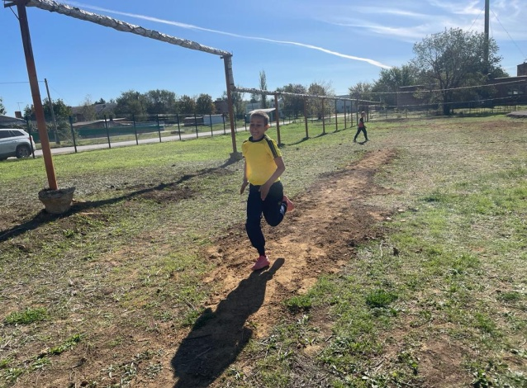
В России любят спорт. Спорт является одним из ярких проявлений современной культуры. Ведь это показатель здорового образа жизни И наша школа-интернат не остается в стороне от спортивной жизни страны.
В сентябре 2022 учебного года начал функционировать школьный спортивный клуб «Юность». Клуб работает согласно Положению «О школьном спортивном клубе «Юность», разработана Программа клуба. Руководит работой физкультурно-спортивного клуба «Юность» учитель физической культуры Пилипенко О.В. Клуб имеет свою символику: эмблему, девиз и осуществляет деятельность в соответствии с целями, задачами и функциями, закрепленными в положении.Школьный спортивный клуб «Юность» является одним из основных направлений развития спортивно-оздоровительной деятельности во внеурочное время. Он создан с целью организации и проведения спортивно-массовой работы, способствующей формированию здорового образа жизни и развитию сотрудничества между школой, родителями и социумом.
В рамках работы школьного спортивного клуба происходит закрепление и совершенствование умений и навыков, полученных на уроках физической
культуры, формирование жизненно необходимых качеств; привлечение в спортивно-массовой работе в клубе родителей учащихся школы; воспитание
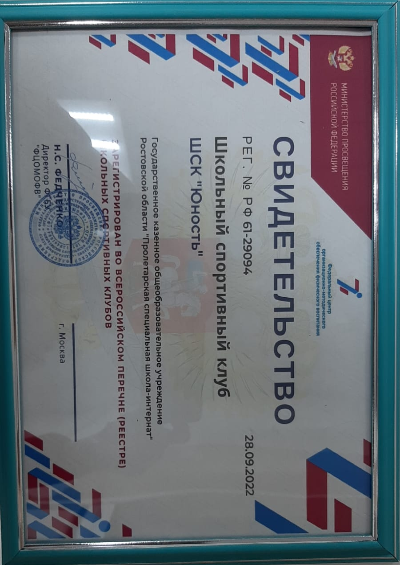
у обучающихся школы-интерната; воспитание у обучающихся чувства гордости за свое общеобразовательное учреждение, развитие культуры и традиции болельщиков спортивных команд; профилактика таких асоциальных проявлений в детской и подростковой среде как наркомания, курение и алкоголизм, выработка в здоровом образе жизни. Занятость детей и подростков в спортивной работе школы-интерната стало одним из условий профилактики безнадзорности, преступлений и правонарушений среди несовершеннолетних.

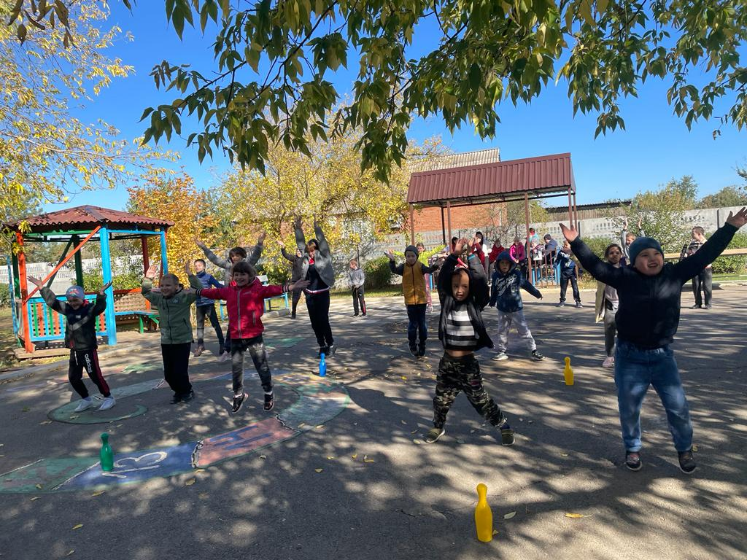

Система физкультурно-оздоровительной работы школы-интерната состоит из следующих направлений:
- школьные спортивные соревнования, конкурсы, праздники
- Дни здоровья.
В сентябре согласно плану были организованы циклы бесед и лекции на классных часах по темам «Зарядка в режиме дня школьника», «Что такое гигиена», «Я и мое здоровье». В октябре – агитация и пропаганда здорового образа жизни: конкурс рисунков «Кто спортом занимается - здоровья набирается!».
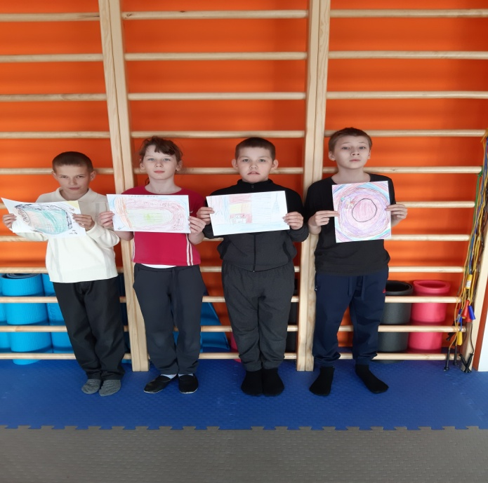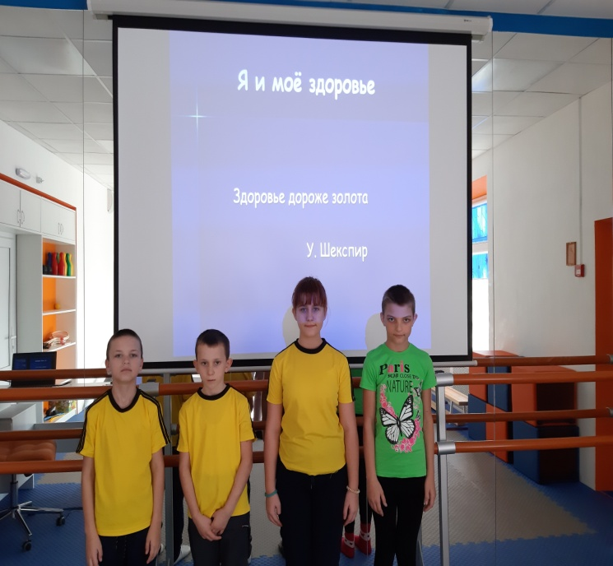
В октябре традиционно прошел День здоровья. Школьники как всегда показали хорошие результаты, порадовали всех своими достижениями. Дух соперничества сопровождал участников в течении всего необычно теплого октябрьского денечка, словно природа тоже решила посоревноваться с нашими школьниками.
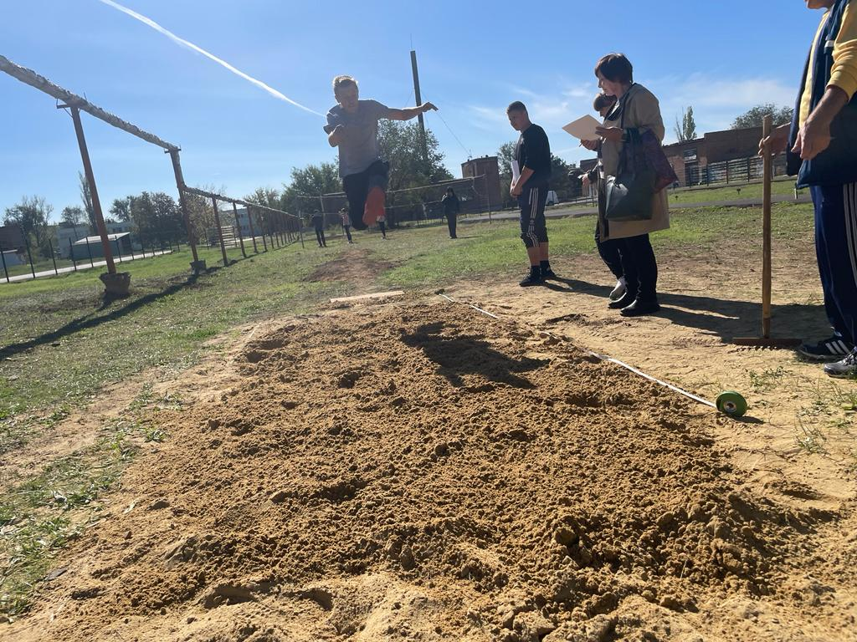

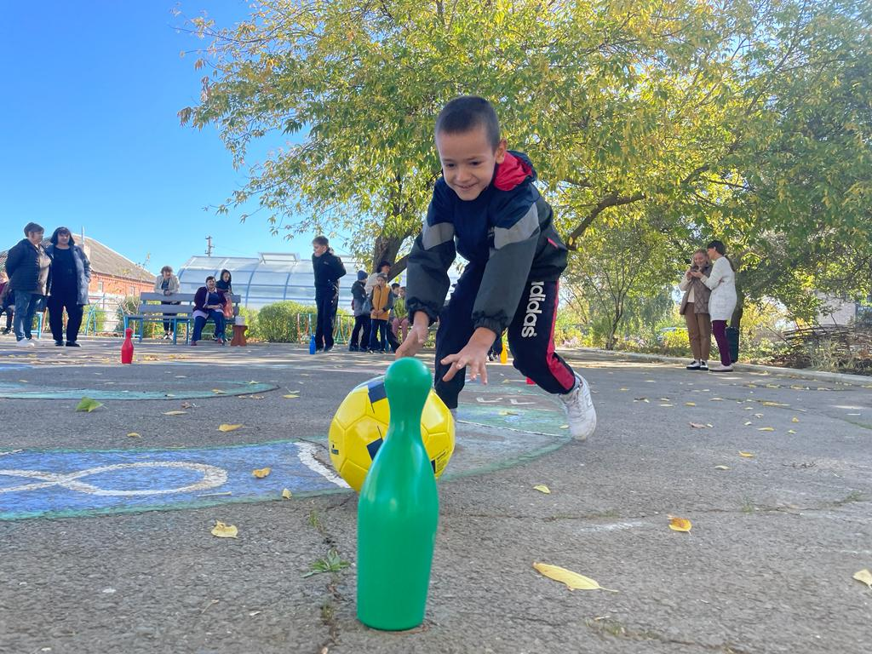

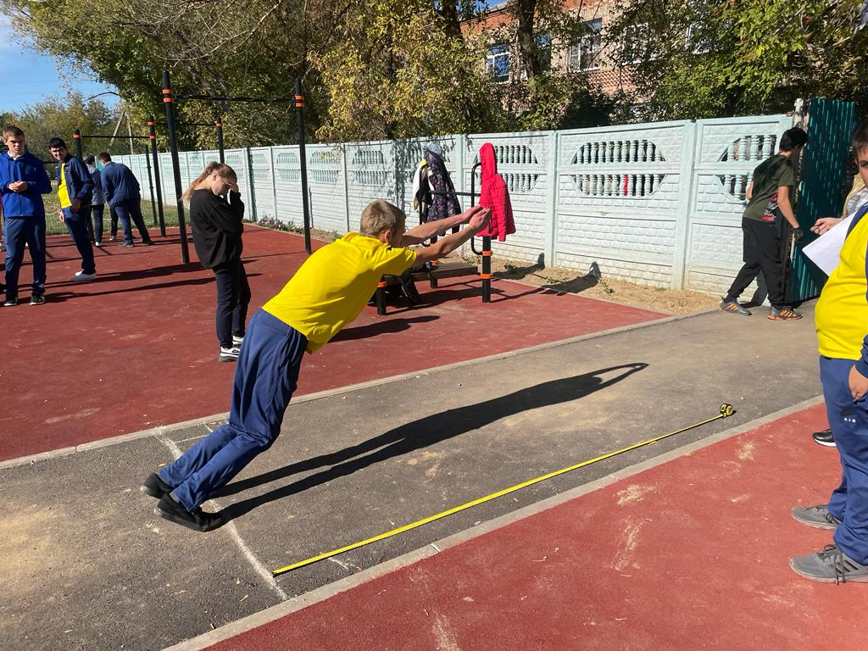
27 октября 2022 года в рамках совместной деятельности школьного спортивного клуба «Юность» и школьного родительского всеобуча «Школа ответственных родителей» проведена лекция для родителей (законных представителей) «Физкультурно-оздоровительная деятельность в семье».

Информацию подготовила учитель физкультуры О.В. Пилипенко

